в целях подготовки автомобилей
к эксплуатации в зимних условиях

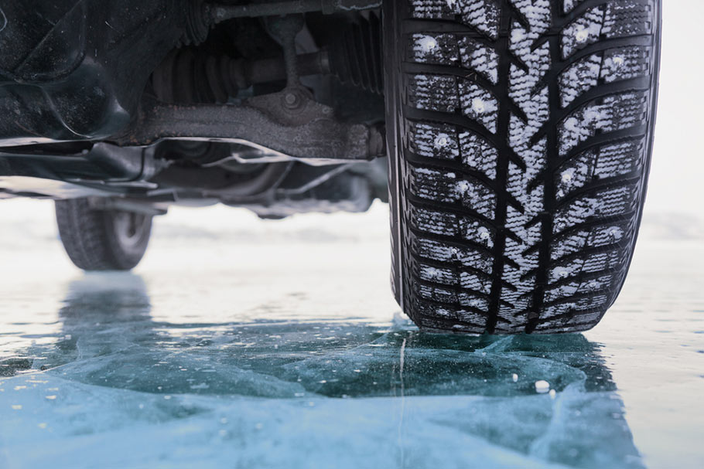
в Республике Беларусь проводится
ЕДИНЫЙ ДЕНЬ БЕЗОПАСНОСТИ ДОРОЖНОГО ДВИЖЕНИЯ

Госавтоинспекция напоминает:
с 1 декабря по 1 марта зимняя резина на всех колесах автомобилях – обязательный атрибут безопасности.
За неиспользование на транспортном средстве зимних шин предусмотрен штраф до 0,5 базовых величин.
Если на транспортном средстве установлены зимние шины, но остаточная высота рисунка протектора составляет менее 4 мм – штраф до 1 базовой величины. За повторное в течение года подобное нарушение – штраф от 2 до 5 базовых величин.

ГАИ УВД Могилевского облисполкома

